Voici les informations dont vous avez besoin pour préparer votre colis.

Adresse à utiliser :

Mr Bollini Nicolas
9 Rue de La Mairie
70110 Melecey
Tel: 06 51 48 74 57
E-mail: renovation.phare.voiture@gmail.com

Point Mondial Relay sélectionné pour l'expédition :

M BAZAR ESPRELS
36 RUE DE LA GARE
70110 ESPRELS

Coordonnées bancaires pour le règlement :

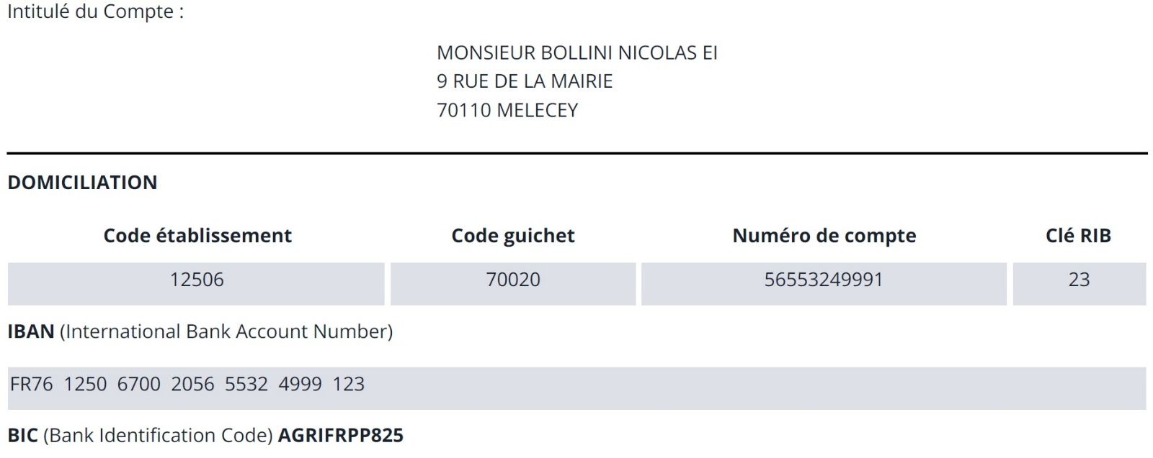

Pour créer l'étiquette de retour, merci d’indiquer votre :
- Nom :
- Prénom :
- Adresse :
- Code Postal :
- Ville :
- E-Mail :
- Numéro de Téléphone :
- Votre point de livraison retour :
Informations complémentaires :

Conseil pour l’expédition : veillez à bien protéger vos optiques avec du papier bulle ou un matériau de protection équivalent. Si possible, privilégiez un double carton afin de limiter les risques de dommages pendant le transport.
* le délai de traitement est de 2 à 3 jours ouvrés après réception des optiques.

